**3015Tr1.** На столі лежить ряд трикутників, побудованих таким чином. Перший – це правильний трикутник з вершиною догори і одиничною стороною. Називатимемо його «нормально стоячим» Другий утворили так: перший поставили «догори дригом» і до кожної сторони притулили по такому ж попередньому «нормально стоячому» трикутнику Третій і всі наступні утворювали таким же способом: «догори дригом» ставили попередній і додавали 3 попередніх догори вершиною (див. малюнок). Скільки «нормально стоячих» (вершиною догори) одиничних трикутників у трикутнику з номером N?

**Технічні умови.** Програма **2015Tr1** читає з пристрою стандартного введення число **N (1 <= N <= 1000)** - номертрикутника, який ми «обраховуємо», Програма виводить на пристрій стандартного виведення шукану кількість одиничних трикутників, що стоять «нормально» Виведіть відповідь на задачу за модулем **109 + 7**.

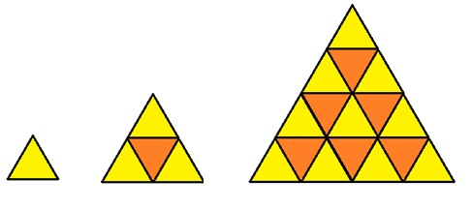

**Приклади**

**Введення 2**

**Виведення 3**